实验室技术安全考试系统使用说明

一 功能及权限说明
实验室技术安全考试系统主要包括考试和考试管理两部分：考试管理采用校院两级管理模式，系统管理员可进行用户管理、题库管理、试卷管理、自测和考试安排管理，院系出题人可进行本院系的题库管理、试卷管理、自测和考试安排管理；学生登录系统可以进行知识学习、自测、考试以及查询成绩等操作。
系统详细的功能和权限说明如下表所示：
模块 | 菜单名称 | 维护人 | 功能说明
个人  信息 | 基本信息 | 所有 | 显示当前登录者的基本信息
个人  信息 | 修改密码 | 所有 | 修改登录用户的密码（如果是学校统一身份认证的用户，密码不能修改）
信  息  发  布 | 首页通知 | 系统管理员  院系出题人 | 新建、修改、查询、发布和删除通知，发布的通知将显示在登录前首页的通知处
信  息  发  布 | 课件资料 | 系统管理员  院系出题人 | 新建、修改、查询、发布和删除课件资料
信  息  发  布 | 规章制度 | 系统管理员  院系出题人 | 新建、修改、查询、发布和删除规章制度
信  息  发  布 | 使用说明 | 系统管理员 | 该处的文档是系统内置的，不能删除，可酌情修改。文档包括登录说明和管理人员使用说明
信  息  发  布 | 视频资料 | 系统管理员 | 新建、修改、查询、发布和删除视频资料
自  测  管  理 | 自测安排 | 系统管理员  院系出题人 | 设置自测安排，包括试卷状态、基本信息、考生限制和成绩查询限制；复制、修改和删除自测安排；查看自测结果
自  测  管  理 | 自测记录 | 系统管理员  院系出题人 | 查询自测结果；修正答题分数；查看或删除学生自测答卷
考  试  管  理 | 考试安排 | 系统管理员  院系出题人 | 设置考试安排，包括试卷状态、基本信息、考生限制和成绩查询限制；复制、修改和删除考试安排；查看考试结果
考  试  管  理 | 考试结果 | 系统管理员  院系出题人 | 查询考试结果；修改答题分数；查看或删除学生答卷；可以打印合格证；可以导出相关考试学生名单
试  卷  管  理 | 本单位试卷 | 系统管理员  院系出题人 | 新建试卷，包括试卷的基本信息和组卷规则；复制、预览、修改和删除试卷；浏览试卷的使用情况；设置自测和考试安排
试  卷  管  理 | 共享试卷 | 院系出题人 | 浏览其他部门共享的试卷；查看试卷的组卷规则和试卷范例；将共享试卷复制成本单位试卷
题  库  管  理 | 学校题库 | 系统管理员  院系出题人 | 系统管理员维护学校题库，包括新增、批量导入、查询、修改和删除试题，以及统计试题的使用情况；院系出题人查询试题，可将学校题库中的试题复制到本院系的题库中
题  库  管  理 | 部门题库 | 系统管理员  院系出题人 | 系统管理员查看各院系题库的使用情况，可将部门题库中的试题选入学校题库中；院系出题人维护部门题库，包括新增、批量导入、查询、修改和删除试题；统计试题的使用情况
题  库  管  理 | 知识点管理 | 系统管理员  院系出题人 | 新建、编辑和删除知识点（安全试题的学科方向）
系  统  管  理 | 用户授权 | 系统管理员 | 授权指定用户（共享用户或本地用户）为院系出题人或系统管理员角色；查询、修改或撤销已有授权
系  统  管  理 | 共享用户 | 系统管理员 | 查询从学校人事处或教务处共享到系统中的教工和学生名单
系  统  管  理 | 本地用户 | 系统管理员 | 逐个添加或者利用批量导入用户，并设置登录初始密码；修改、查询和删除用户信息
系  统  管  理 | 配置信息 | 系统管理员 | 设置安全合格证、考生是否可以查看本人答卷、证书编号前缀等内容
系  统  管  理 | 考试统计 | 系统管理员 | 统计全校各院系组织安全知识考核的情况
（注：系统管理员管理信息范围为全校，院系出题人为本部门）

二 工作流程
实验室技术安全考试系统的工作流程如图1所示。
图1 安全知识考核系统的工作流程

三 操作说明

1 题库管理
题库是系统最重要的组成部分，是院系出题人和系统管理员组建试卷的基础。学校题库中的试题供全校各院系的老师使用，系统管理员维护学校题库。各院系也有自己的试题库，院系出题人对部门题库进行管理，同时可以将学校题库中的试题复制到本院系的题库中，方便组建试卷。本节主要以系统管理员的身份介绍题库的管理。

1.1 学校题库
点击“题库管理->学校题库”菜单，进入如图2所示的题库管理页面。
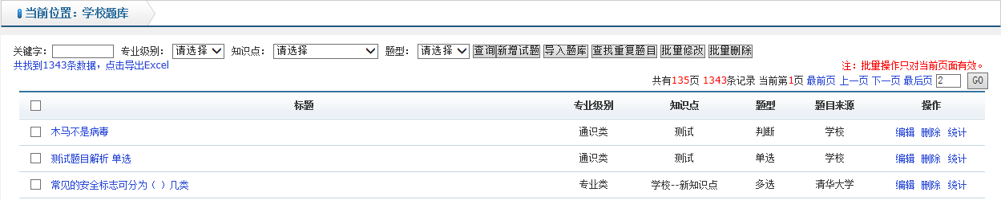
图2 系统管理员的“学校题库”管理页面

1.1.1 新增试题
点击图2中的“”按钮，进入如图3所示的页面。系统会根据用户选择的题目类型，选择适当的页面供用户填入试题信息。如果系统中没有用户需要的知识点，用户可以点击图3中的“”进行添加，添加操作简单这里不做详述。
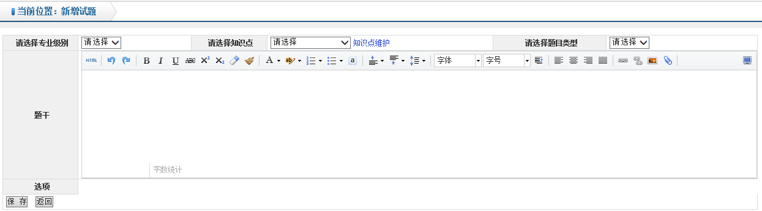
图3 添加试题页面

1.1.2 导入题库
点击图2的“”按钮，系统弹出如图4所示的对话框。根据提示要求，用户导入相应的文件，即可向系统中添加试题。
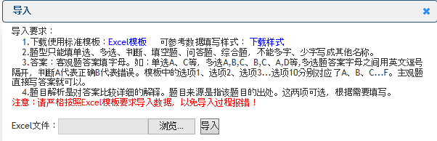
图4 导入题库对话框

1.1.3 查找重复试题
用户在进行“新增试题”和“导入题库”的操作时，可能向系统中添加重复的试题（这里的重复是指标题和题型相同）。由于题库中保存了大量的试题，用户逐一筛查试题是否重复是不现实的。所以鉴于以上的考虑，系统提供查找重复试题的功能。
点击图2中“”按钮，进入图5所示的页面，页面显示的是系统中符合试题重复条件的所有试题。
注意，这里显示的试题是包括原题在内的所有重复的试题（顺序可能不一致），若需要保留其中的一道试题，“批量删除”时请勿全部选中。
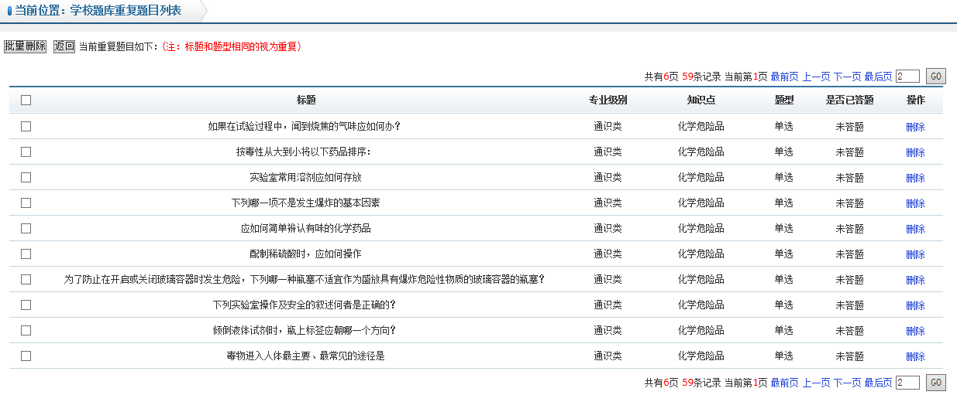
图5 学校题库重复试题列表

1.1.4 批量修改
需要对试题的“专业级别”和“知识点”这两个字段进行统一修改时，选中需要修改的试题，点击图2中的“”按钮，进入如图6所示的页面。选择修改的字段和相应的修改值，点击图6中的“”按钮，确认后试题信息修改成功。
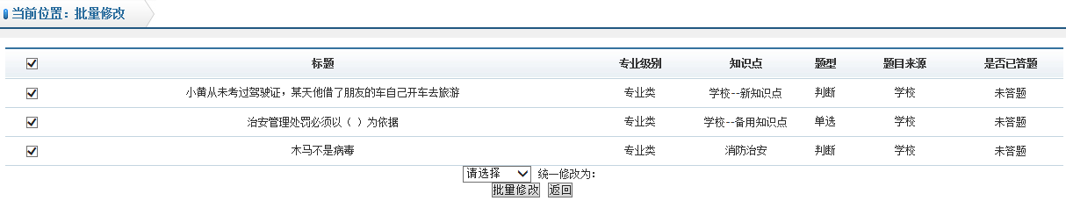
图6 题库批量修改页面

1.1.5 试题统计
用户需要了解一道试题在系统中的使用情况时，点击图2中的“操作->统计”，系统弹出如图7所示的信息。该信息显示的是一道判断题在组卷时被引用的次数、学生答卷时答对该题的次数以及学生答题的正确率（答对次数/答题次数）。
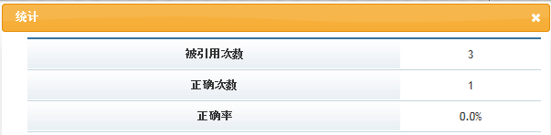
图7 某道试题的统计信息

1.2 部门题库
系统管理员能够查看各个院系题库的引用情况，同时可以将院系题库中特有的试题引入到学校题库中，供所有院系参考使用。点击“题库管理->部门题库”菜单，进入如图8所示的管理页面。用户可以看到每个院系的题库组成情况。
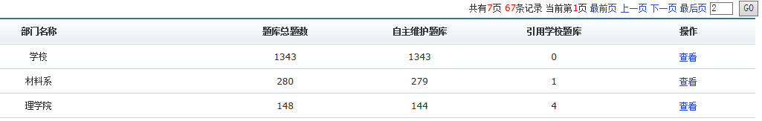
图8 系统管理员的“部门题库”管理页面
点击图8中的“操作->查看”，进入如图9所示的部门题库详细页面。当用户需要将该部门题库中的一些试题放入学校题库中时，选中试题并点击图9中的“”按钮，确认即可。
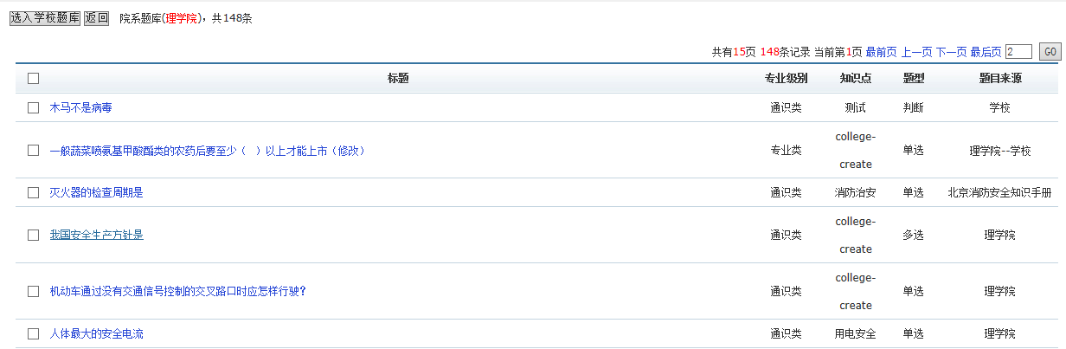
图9 部门题库详细页面

2 信息发布
信息发布是为学生提供学习资料的资源管理模块。院系出题人和系统管理员为参加考试的学生制定考试规范，发布相应的考试通知，提供课件资料，以方便学生的知识学习。并且系统管理员为教师和学生提供了相应的系统使用说明。此外，系统管理员还为学生提供视频资料，以生动形象的动态讲解增加学生学习知识的热情。信息发布内的各个功能操作类似，这里不做一一介绍，下面着重介绍“课件资料”的具体操作，其他的功能可按照系统的具体要求进行类似的操作。
点击“信息发布->课件资料”菜单，可进入如图10所示的课件管理页面。
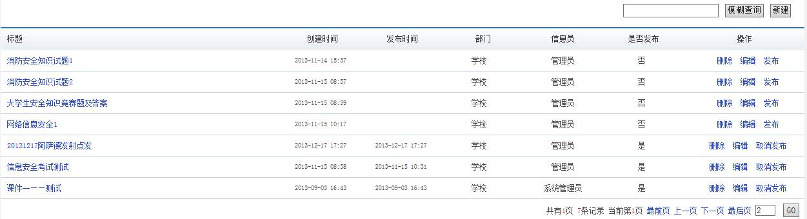
图10 课件管理页面

2.1 新建课件信息
点击图10中“”按钮，进入如图11所示的页面。如果需要添加附件，点击图标选择文件添加即可。
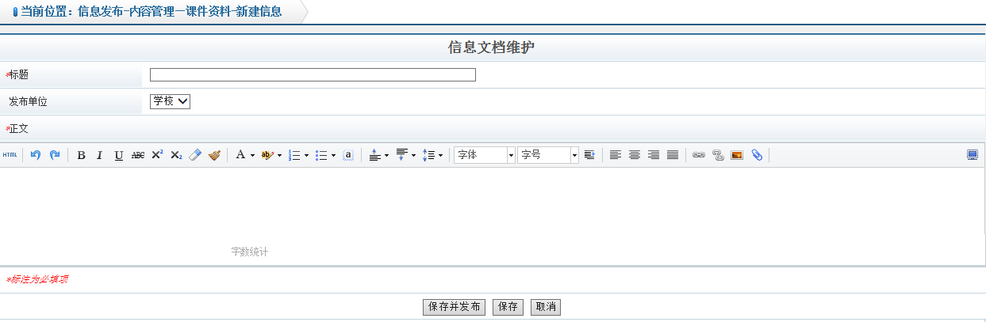
图11 新建课件信息页面

2.2 修改课件信息
点击图10中的“操作->编辑”，进入与图11类似的修改页面，用户修改相应的信息保存即可。

2.3 发布课件信息
点击图10中的“操作->发布”，学生登录系统后可以在“课件资料”中看到该课件；如果需要取消课件的发布，点击图10中的“操作->取消发布”，系统自动将“发布时间”一栏的信息清除，学生在登录系统后将不能看到该课件资料。

2.4 删除课件信息
需要删除课件时，直接点击图10中的“操作->删除”，确认后课件信息删除。

2.5 查询课件信息
为方便管理员在大量课件资料中快速查找到需要的课件资料，系统提供了模糊查询功能，可对“标题”和“创建时间”这两个字段查询。在图10右上方的文本框中输入查找条件，点击“”按钮，系统将给出相应的查询结果，如图12。当用户需要全部课件列表时，直接点击“”按钮，系统回到图10所示的页面。
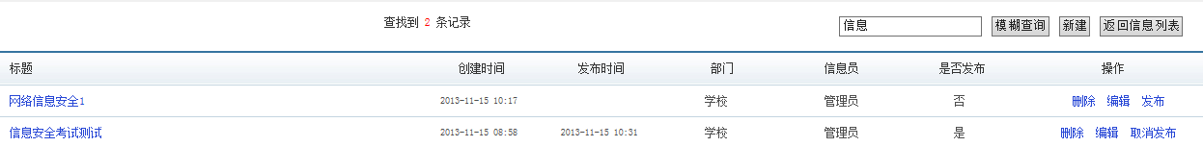
图12 标题中含有“信息”字段的课件记录

3 试卷管理
试卷是考试系统的基本组成部分，院系出题人和系统管理员对在自己权限下组建的试卷可进行修改、删除、复制、预览以及安排考试等操作，如图13。对于其他院系共享的试卷，院系出题人可以进行浏览和复制操作，如图14。需要注意的是系统管理员对系统中所有的试卷都可以进行管理，共享状态仅限于各院系的出题人。本节从新建、修改、复制以及查看试卷这四个方面对试卷管理进行详细的介绍，关于自测和考试两部分的设置将在4 自测与考试管理一节中详细介绍，这里不做详述。
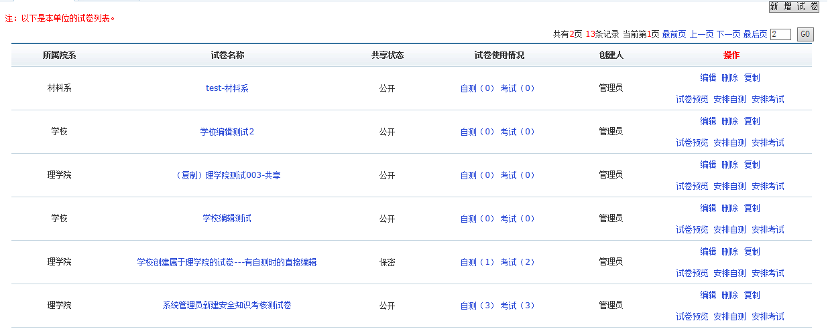
图13 试卷管理页面
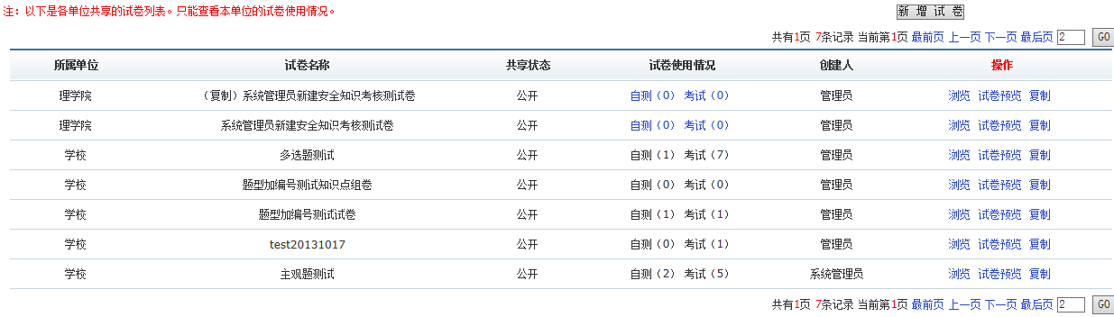
图14 试卷共享页面

3.1 新建试卷
系统提供两种方法创建新试卷：第一种方法是从题库中抽取试题生成新试卷，第二种方法是复制系统中已有的试卷设置（本院系创建的或者是其他院系共享的），经过重新编辑后生成新试卷。下面对这两种方法生成试卷的过程进行详细的介绍。
1、从题库中抽题
点击“试卷管理”菜单中任意一个标签，打开的页面中都存在“”按钮。点击该按钮，进入如图15所示的页面，用户可以根据相关提示完成试卷的基本设置。
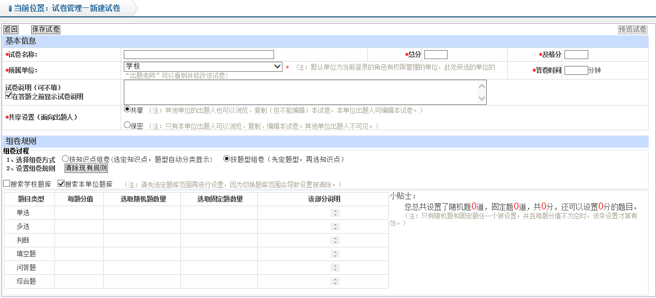
图15 新建试卷设置页面
系统提供两种组卷方式：按知识点组卷和按题型组卷，下面对组卷过程进行详细介绍。
（1）按知识点组卷
选择按知识点组卷时，相应的组卷设置如图16所示。用户根据测试的知识点，填写题数和每道题的分值，右侧的提示栏可以及时显示出相应的信息。
若需要对多个知识点赋予相同的分数，系统提供了简单的操作：选中需要测试的知识点，点击“”中的“批量”，填写相应的分数保存即可。
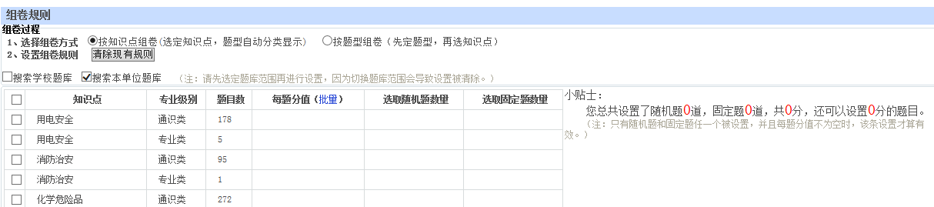
图16 按知识点组卷的设置页面
填写知识点的题数时，由于系统有随机题和固定题之分，所以操作有所不同：随机题的数量可以在“选取随机题数量”一栏中直接填写相应的数值，在考生提取试卷时，系统会从相应题库中随机抽取该知识点对应数量的试题；固定题的数量不能直接设置，即用户在“选取固定题数量”一栏内不能直接填写，当用户将鼠标放在相应知识点对应的单元格时，出现如图17的显示，点击“设置”链接，系统弹出如图18所示的页面。选中需要的试题，点击中间的“”按钮，试题将出现在每个考生提取的试卷中。若不需要某道试题作为固定题，选中并点击“”按钮，该试题将不会固定的出现在每个考生的试卷中。
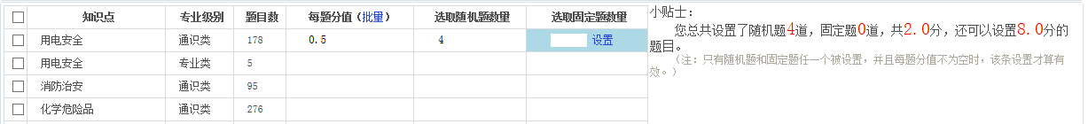
图17 选取固定题的设置
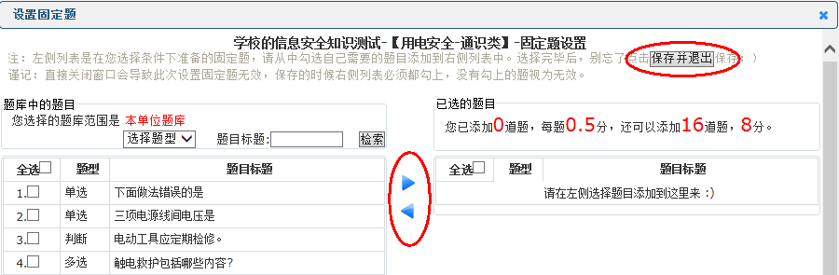
图18 设置固定题的详细页面
（2）按题型组卷
选择按题型组卷时，相应的组卷设置如图19所示。
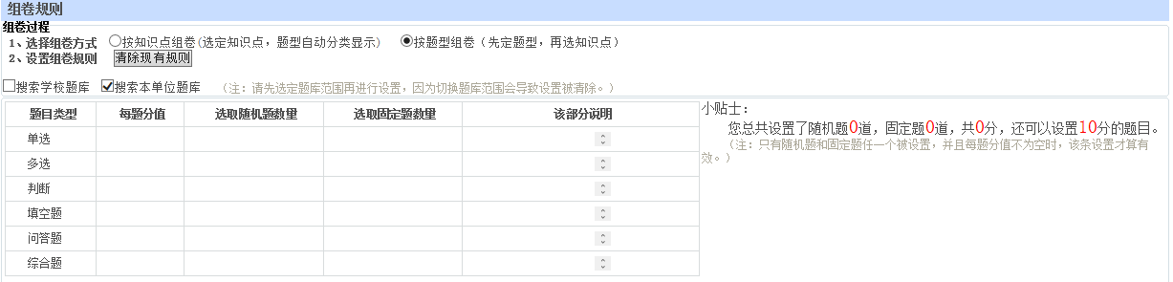
图19 按题型组卷的设置页面
填写相应题型的题数时，随机题和固定题均不能直接输入数值，都只能按照如图17所示的“设置”链接进行相应的设置。“选取随机题数量”一栏的“设置”链接如图20所示，直接在相应知识点后的“选用题量”一栏中填写允许的试题量，然后点击“”按钮即可。固定题数量的设置与“按知识点组卷”处的设置方法相同，这里不再详述。
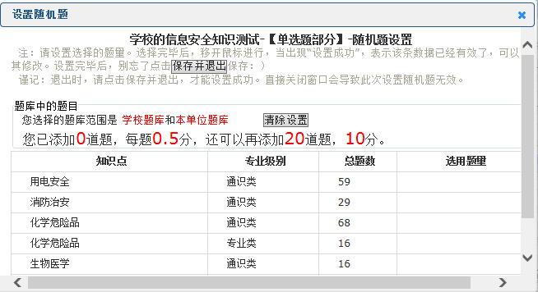
图20 设置随机题的详细页面
2、复制已有的试卷重新编辑
点击图13和图14中的“操作->复制”，系统弹出如图21所示的对话框。点击“复制并编辑”按钮，进入与图15类似的复制页面，修改相应的数据后保存即可生成一个新试卷。
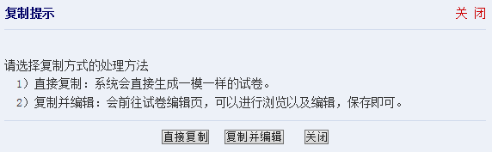
图21 试卷复制提示

3.2 修改试卷
点击图13中相应试卷的“操作->编辑”，打开与图15类似的修改页面，修改信息后保存即可完成试卷设置的修改操作。

3.3 试卷复制
用户需要复制本院系已有试卷或各院系共享的试卷时，点击图13或图14中的“操作->复制”，系统弹出如图21所示的对话框。系统提供的复制分为两种：“直接复制”和“复制并编辑”。“直接复制”是将试卷设置的信息完全复制成一个试卷副本，结果如图22，系统会在复制试卷的名称前加上“（复制）”字段用来区分复制的试卷和原试卷；“复制并编辑”用于创建新试卷，具体操作详见3.1 新建试卷一节。
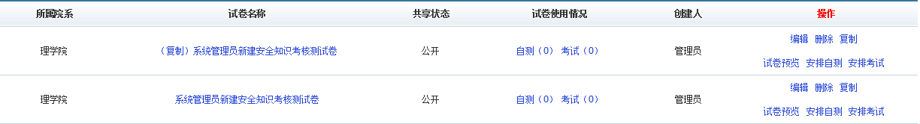
图22 试卷直接复制的显示结果

3.4 查看试卷
用户需要查看试卷的设置时，点击图13中“试卷名称”一栏中相应的试卷名，即可查看该试卷的组卷设置，页面与图15类似。
系统为方便用户查看试卷的使用情况，特别提供了“试卷使用情况”一栏的信息来标明试卷的使用情况。如图13中最后一条记录，“”表示该套试题在被安排自测时使用了三次，点击该链接后，用户可以看到使用该试卷的自测安排，如图23。“”表示该套题在被安排考试时使用了三次，点击该链接后，用户可以看到使用该试卷的考试安排，如图24。
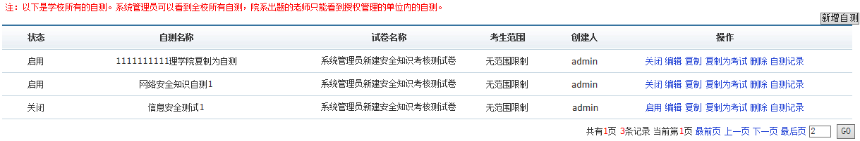
图23 该套试题的自测安排
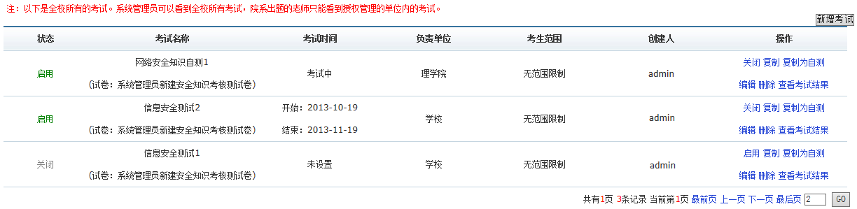
图24 该套试题的考试安排

4 自测与考试管理
系统只有提供自测和考试安排后，学生才能进行网上考试。院系出题人和系统管理员根据各自管理的试卷来安排相关的自测和考试，院系出题人只能看到自己管理的自测和考试安排，系统管理员可以对全校各院系的自测和考试安排进行管理。下面对自测和考试安排的操作分别进行介绍。

4.1 自测管理
“自测安排”是院系出题人和系统管理员为学生更好的学习安全知识提供的一个测试管理模块。点击“自测管理->自测安排”菜单，进入如图25所示的自测安排管理页面。“自测记录”将在5.1 自测查询一节中介绍，这里不进行详述。
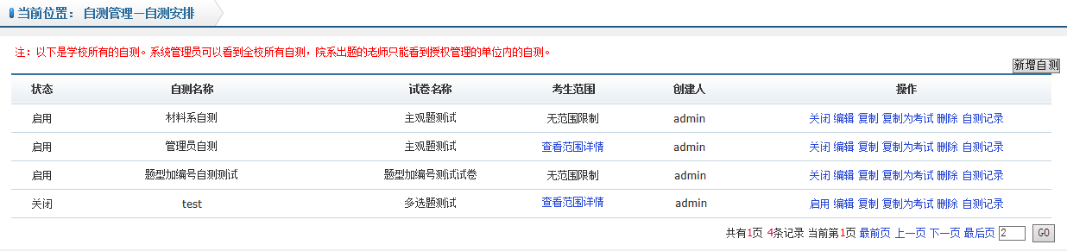
图25 自测安排管理页面

4.1.1 新建自测设置
点击图25中的“”按钮，进入如图26所示的页面。用户根据提示输入相关的信息，保存后即可建立一个自测安排。
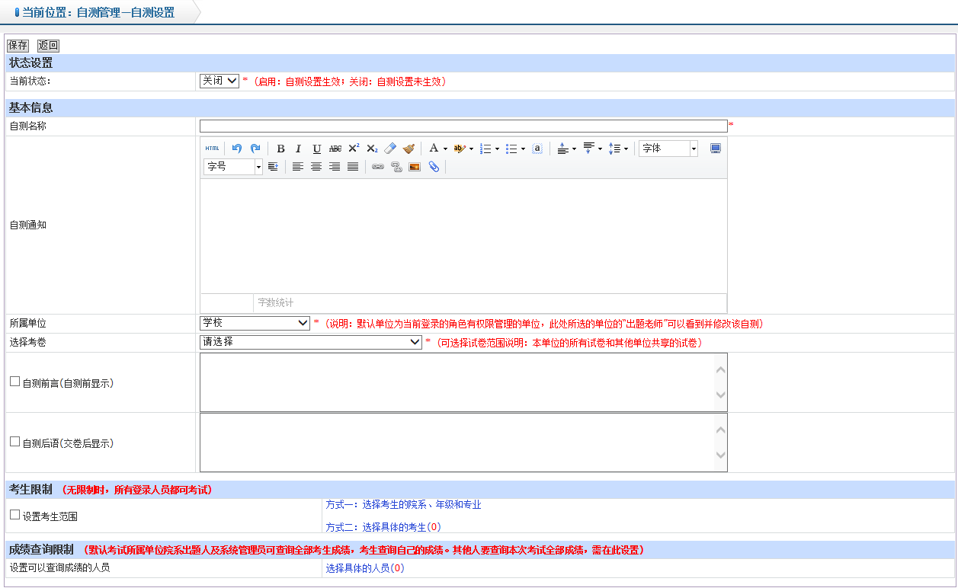
图26 新建自测页面
“考生限制”是设置考生范围，系统默认所有登录人员都可以进行自测。设置考生范围有两种方式：一是选择考生的院系、年级和专业，二是选择具体的考生。方式一是设置一个相对大范围的考试，一般用于统一考试，用户可以选择需要自测学习的院系、年级和专业，其设置页面如图27；方式二是设置个别人的考试，可以根据考生的单位、专业、年级、姓名和学号进行查询，并将其添加到考试范围中，其设置页面如图28。
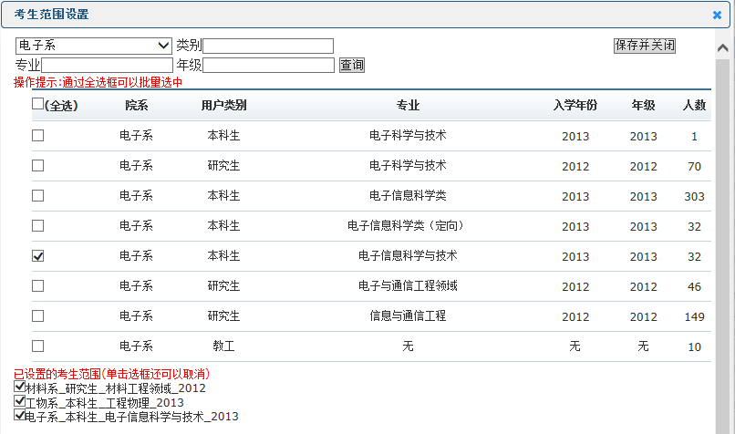
图27 按照方式一设置考生范围的管理页面
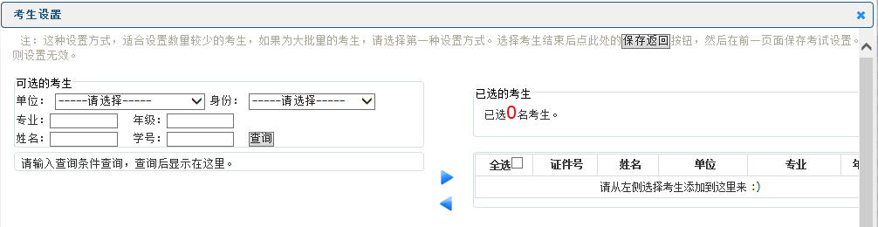
图28 按照方式二设置考生的管理页面

4.1.2 修改自测设置
点击图25中“操作->编辑”，进入与图26相似的修改页面，用户修改相应的信息保存即可完成自测设置的修改。

4.1.3 自测设置复制
自测设置的复制有两种：“复制”和“复制为考试”。“复制”是将该自测信息复制并编辑，然后生成一个新的自测安排。“复制为考试”就是将自测安排的信息复制到考试安排中，具体的考试设置将在4.2 考试管理一节中介绍，这里不进行详述。

4.2 考试管理
“考试安排”是院系出题人和系统管理员检验学生是否了解和掌握安全知识的一个测试模块。点击“考试管理->考试安排”菜单，进入如图29所示的考试设置管理页面。“考试结果”将在5.2 考试查询一节中介绍，这里不进行详述。
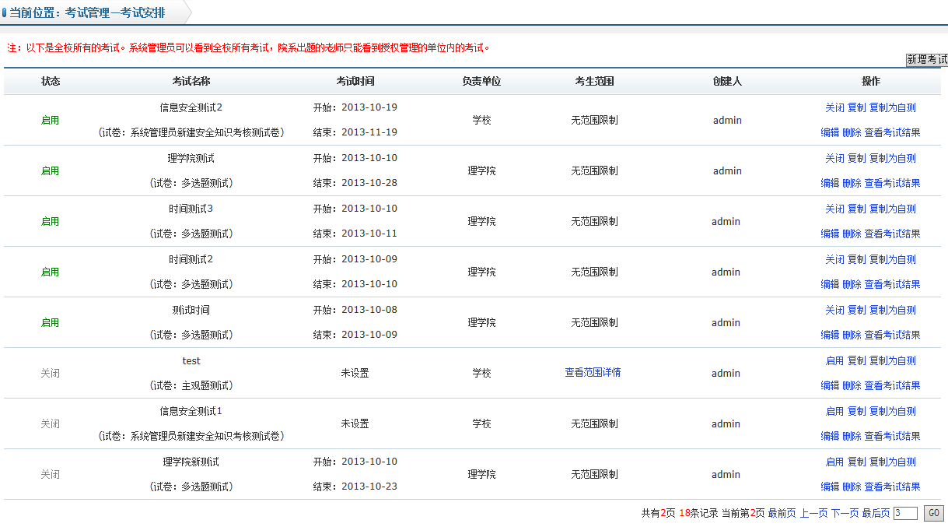
图29 考试设置管理页面

4.2.1 新建考试设置
点击图29中的“”按钮，进入如图30所示的页面，用户根据提示输入相关信息，保存后即可建立一个考试安排。因为考试大多数情况下不同于自测，所以用户可以根据需要，设置考生最大答题次数、考试日期、考场IP以及可查看该考试所有结果的人员。
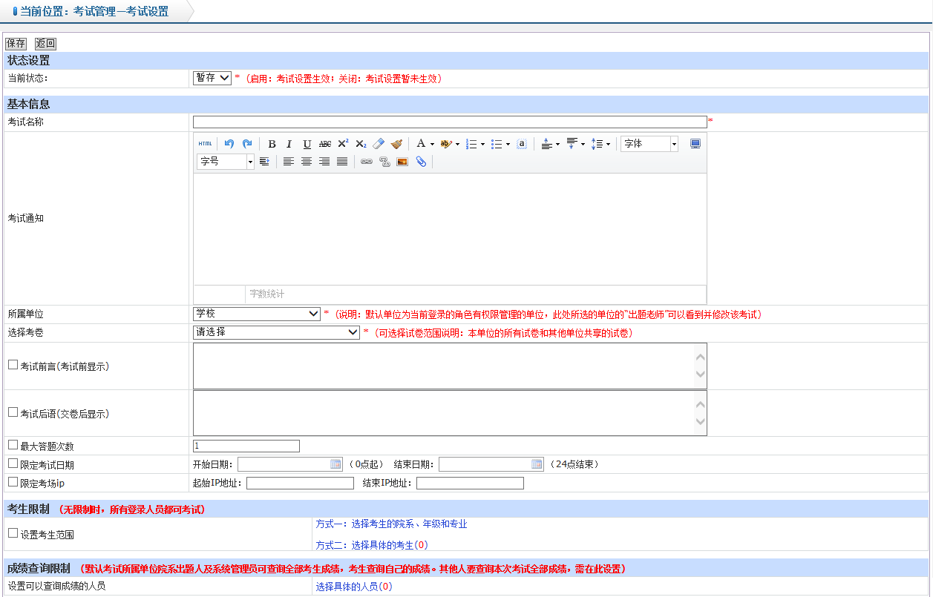
图30 新建考试页面

4.2.2 修改考试设置
点击图29中“操作->编辑”，进入与图30相似的修改页面，用户修改相应信息保存即可完成考试设置的修改。

4.2.3 考试设置复制
考试设置的复制有两种：“复制”和“复制为自测”。“复制”是将该考试安排信息复制并编辑，然后生成一个新的考试安排。“复制为自测”就是将考试安排的部分信息复制到自测安排中，具体的自测设置修改已在4.1.2 修改自测设置一节中介绍，这里不再详述。

5 成绩查询
系统默认系统管理员和安排考试所属院系的院系出题人可以查询考生成绩，考生可以查询自己的成绩。另外，在自测或考试的设置项“成绩查询限制”中添加的查询人员也可以查询参加该自测或考试的考生的成绩。下面分别介绍院系出题人和系统管理员、可查看人员查询考生成绩的具体操作过程。

5.1 自测查询
院系出题人和系统管理员查看自己安排的自测参与人的记录时，点击“自测管理->自测记录”菜单，打开如图31所示的自测记录管理页面。其中，“参加人数”一栏为0表示该自测安排没有学生参与或者是该自测没有启用。
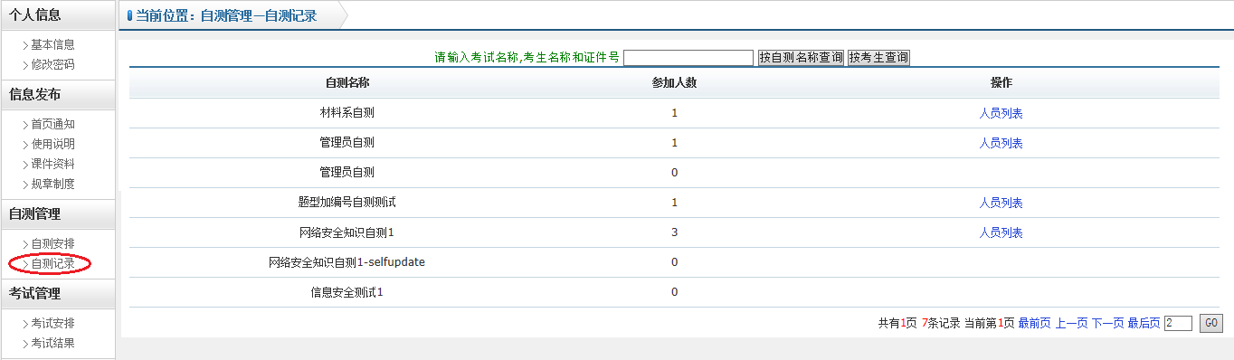
图31 按自测名称查询的自测记录管理页面
点击图31中某个自测对应的“人员列表”（或图25中的“操作->自测记录”），进入如图32所示的页面，页面显示的是考生自测的最高成绩记录。
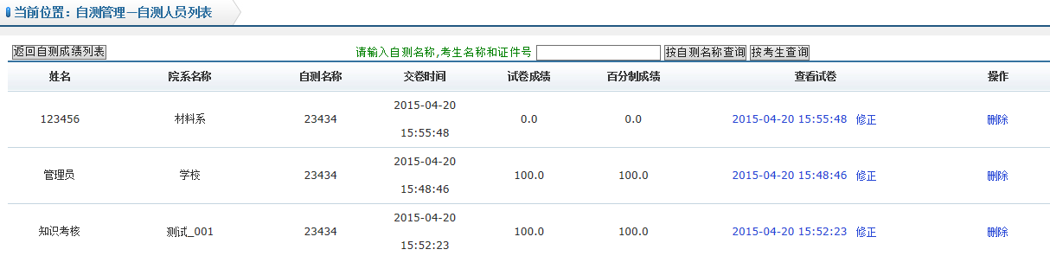
图32 “网络安全知识自测1”的自测人员列表
对于自测人员列表，用户可以进行如下操作：
（1）查看自测答卷
点击图32“查看试卷”一栏中的时间链接，可以看到某个学生在这个时间提交的自测试卷以及详细的答题信息。
（2）阅卷修改
需要对考生所答的自测试卷进行阅卷时，点击图32中的“查看试卷->修正”，修改试题的得分后保存，再次查看试卷时结果如图33。
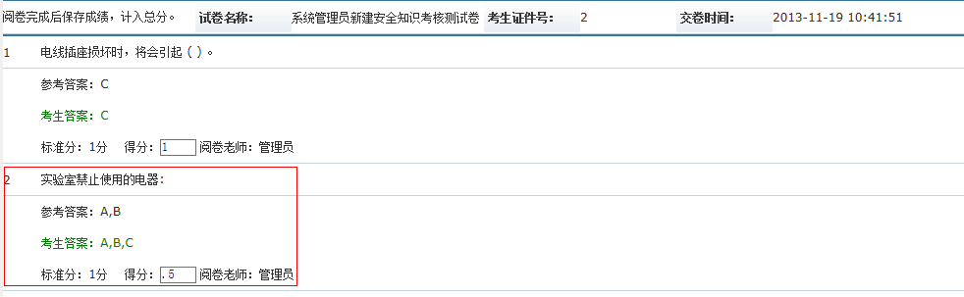
图33 阅卷修改得分后的结果
（3）删除自测答卷
需要删除某个学生在该自测上的答卷时，点击图32中的“操作->删除”，即可删除该学生相应的答卷。

5.2 考试查询
院系出题人和系统管理员查看自己安排的考试参与人的成绩时，点击“考试管理->考试结果”菜单，打开如图34所示的页面。其中，“参加人数”一栏为0表示该考试安排没有学生参与考试或者是该考试没有启用。用户可以根据考试名称、考生证件号、姓名等信息进行查询。
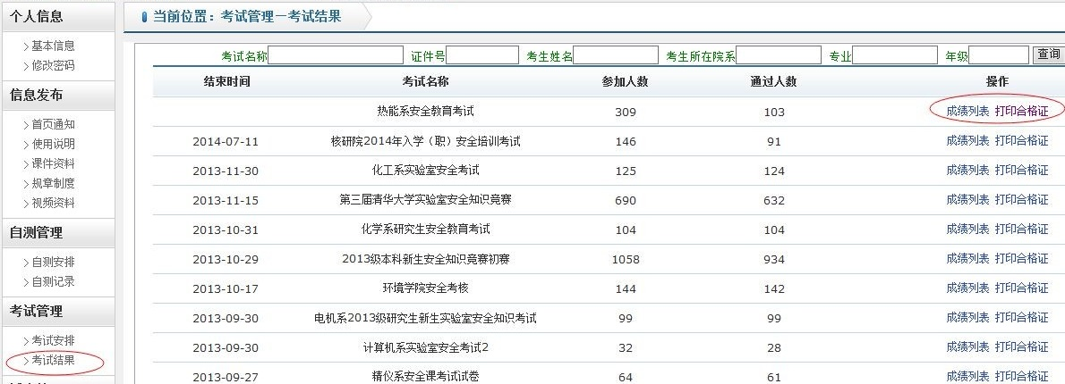
图34 考试结果管理页面
查看参加考试的详细名单时，点击图34中“操作->成绩列表”（或图29中的“操作->查看考试结果”），进入如图35所示的页面，页面显示的是考生考试的最高成绩记录。
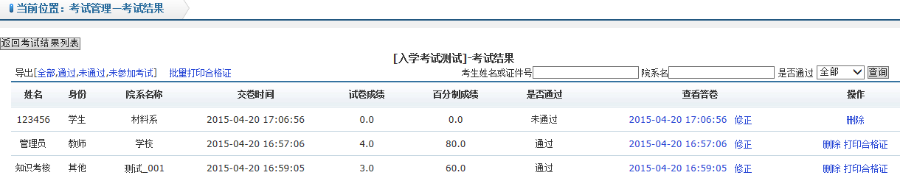
图35 参加“入学考试测试”考试的详细人员列表
对于参加某个考试的详细人员列表，用户可以进行如下操作：
（1）查看考试答卷
点击图35“查看试卷”中的时间链接，可以看到某个学生在这个时间提交的考试试卷以及详细的答题信息。
（2）阅卷修改
考试的阅卷修改与自测部分的类似，详见5.1 自测查询一节。
（3）删除考试答卷
需要删除某个学生在该考试上的答卷时，点击图35中的“操作->删除”即可删除相应的答卷。
（4）打印合格证
需要打印通过该考试的考生合格证时，可以批量打印，即点击图34中“操作->打印合格证”或点击图35中左上方的“”；也可以单独打印，即点击图35中的“操作->打印合格证”。
（5）导出考试结果
需要按照“全部”、“通过”、“未通过”、“未参加考试”这四个分类选择导出学生的考试结果时，用户选择性的点击图35中“”的链接保存相应的文档即可。
授权的可查看某个考试记录的人员（在4.2.1 新建考试设置中设置的）需要查看相关记录时，系统根据角色在不同的地方提供查看入口：院系出题人可点击“考试管理->授权成绩列表”菜单查看相关考试的所有成绩，如图36；考生在登录后的页面中点击“”链接可查看相关考试的所有成绩，如图37。
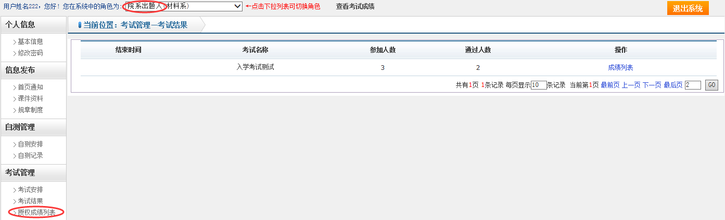
图36 授权查看考试成绩的角色是院系出题人的查看入口
图37 授权查看考试成绩的角色是考生的查看入口

6 个人信息

6.1 基本信息
系统管理员和院系出题人登录系统后，点击“个人信息->基本信息”（学生登录后，点击“个人信息”标签页），即可看到本人的基本信息，如图38。
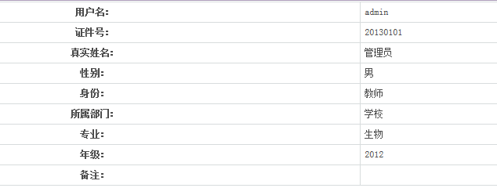
图38 用户基本信息

6.2 修改密码
用户认为当前登录的密码不安全时可修改密码。系统管理员和院系出题人登录系统后，点击“个人信息->修改密码”（学生登录后，点开“个人信息”标签页后，再点击“修改密码”按钮），打开如图39所示的页面，按要求填写相应的密码保存后，用户再次登录系统时输入新密码才能进入系统。
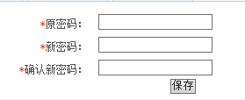
图39 修改密码页面

7 系统管理

7.1 用户授权
由于院系众多且管理工作繁忙，系统管理员可以根据需要授权指定用户（共享用户或本地用户）为院系出题人或系统管理员角色，方便各院系考试的管理。点击“系统管理->用户授权”菜单，打开授权管理页面，如图40。下面介绍授权用户的具体操作。
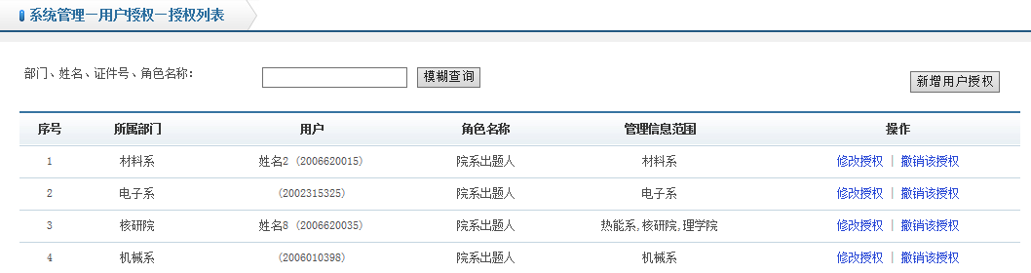
图40 授权用户的管理页面

7.1.1 新增用户授权
点击图40中的“”按钮，进入如图41所示的页面。先根据用户名或证件号查询需要授权的用户，再授予相应的管理权限。注意，由于学校院系众多，系统管理员可以为授权的用户设置管理范围，点击“管理信息范围”一栏中的“请选择”，系统弹出如图42所示的页面，选择负责的部门后点击“授权”按钮即可完成管理范围的设置。图43显示的是系统管理员授权某用户负责两个院系考试管理的结果。
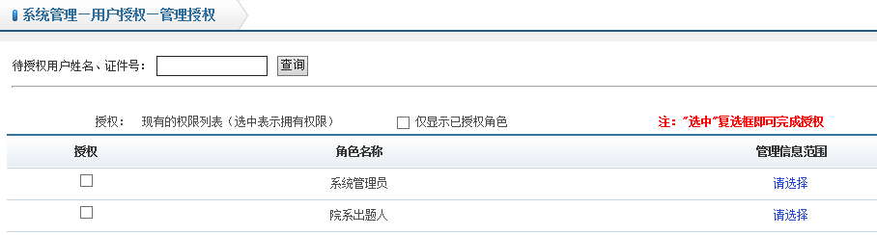
图41 授权页面
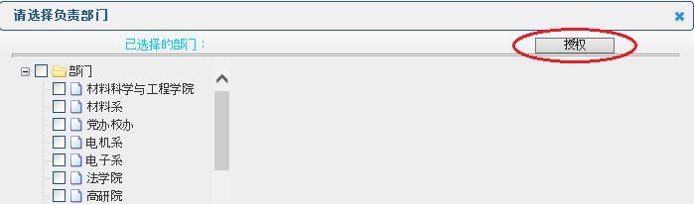
图42 授权管理范围页面
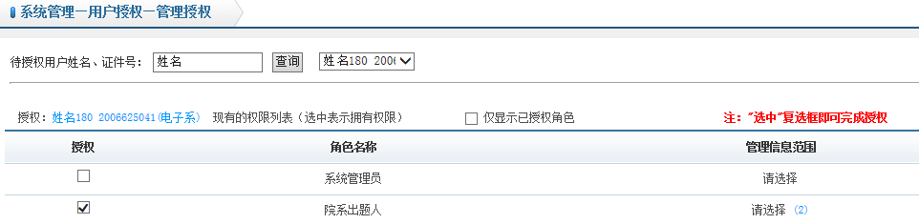
图43 授权用户负责两个院系的考试管理的结果

7.1.2 修改用户授权
点击图40中“操作->修改授权”，进入如图44所示的页面，详细的授权操作在7.1.1 新增用户授权一节中已经介绍，这里不再详述。注意，需要修改管理范围时（在如图42所示的页面中），取消选中状态后还要点击“授权”按钮才能完成管理范围的修改。
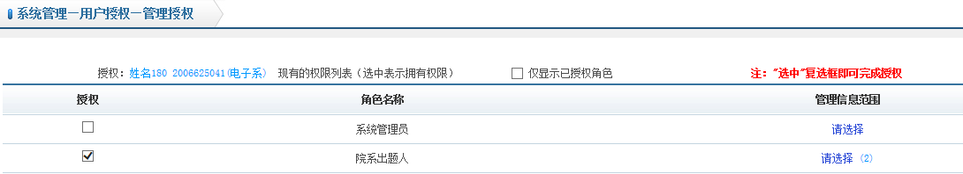
图44 修改用户授权页面

7.1.3 查询授权
由于信息量较多，逐个信息查找不方便，所以系统提供了查找授权用户的功能。系统管理员可以根据所授权用户的部门、姓名、证件号或者授权的角色查找相应的用户。在图40中的文本框中输入相应的查询条件，点击“”按钮，页面显示出相应的查询结果。图45显示的是“电子系”的查询结果。
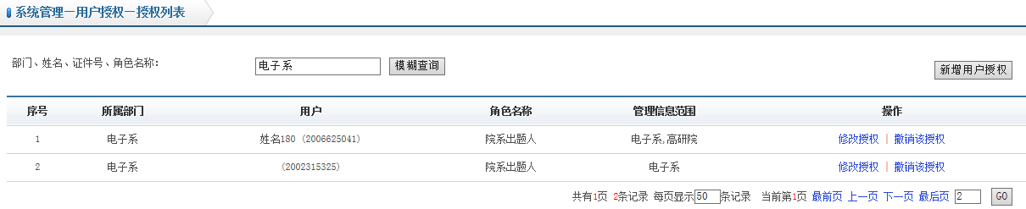
图45 查询条件是“电子系”的页面显示

7.1.4 撤销用户授权
点击图40中的“操作->撤销该授权”，确认后该用户的授权在系统中撤销，原授权记录在该页面中删除。

7.2 共享用户
系统可以共享学校人事处或教务处的教工和学生名单，点击“系统管理->共享用户”菜单，打开共享用户管理页面，如图46。系统会自动在夜间同步共享信息，同时也提供实时共享，直接点击“”按钮即可。
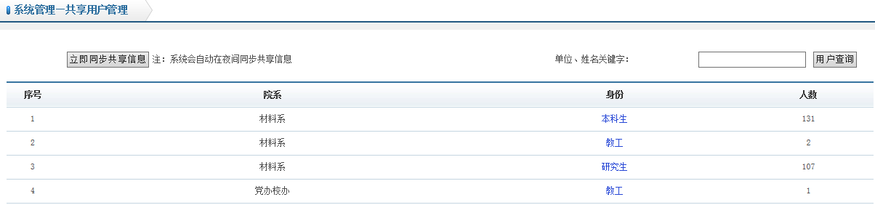
图46 共享用户管理页面
如果系统管理员需要查看院系某个身份下的具体人员名单，点击“身份”一栏下的链接即可。图47显示的是材料系本科生的共享人员名单。
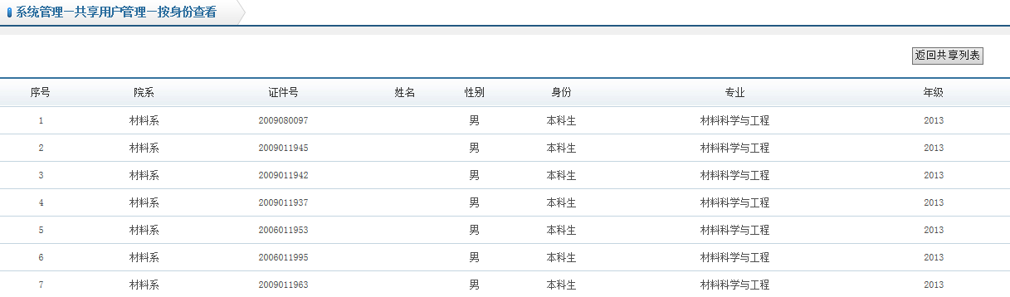
图47 材料系本科生的共享人员名单
系统管理员可以根据用户的单位和姓名进行快速查询。在图46中的文本框中输入查询的条件，点击“”按钮，结果即可在页面中显示出来。图48显示的是“姓名”的查询结果。
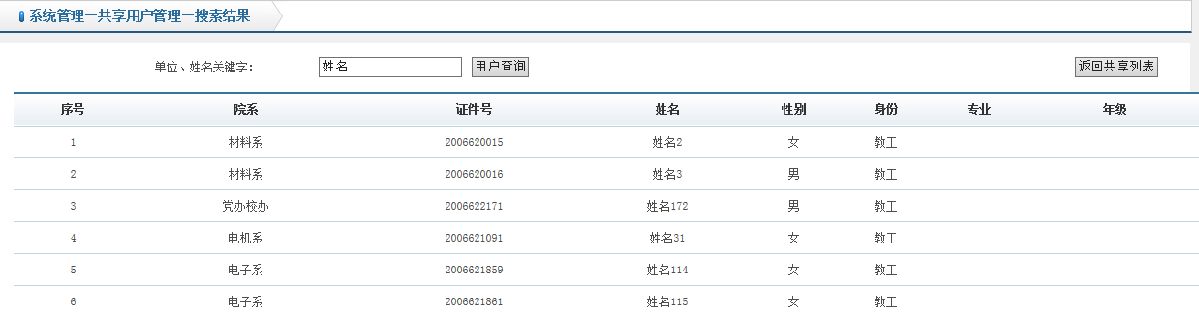
图48 查询条件是“姓名”的页面显示

7.3 本地用户
对于没有在共享用户中但需要使用本系统的教师或学生，系统提供“本地用户”模块来管理这样的人员。点击“系统管理->本地用户”菜单，打开本地用户管理页面，如图49。下面详细介绍该模块下的各个功能。
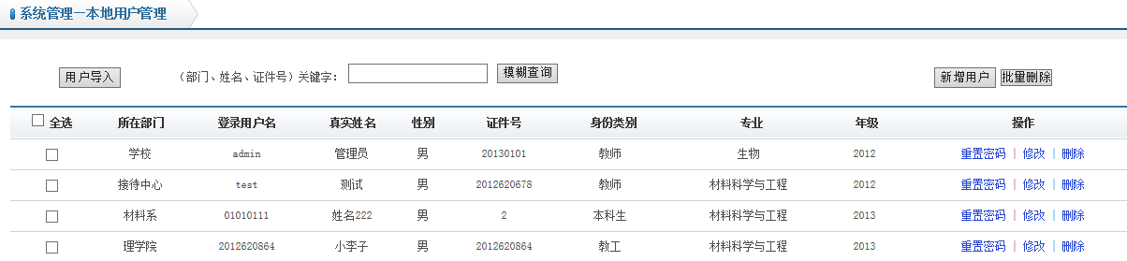
图49 本地用户管理页面

7.3.1 新增用户
点击图49中的“”按钮，进入如图50所示的页面。系统管理员按要求填写相应的信息保存即可。
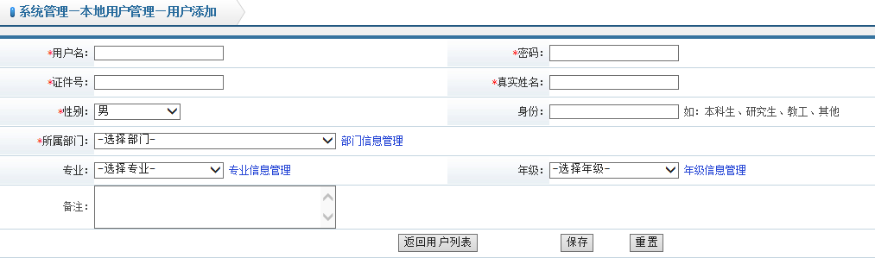
图50 添加本地用户页面
如果添加的用户的所属部门不在选择列表中，点击“”链接，进入如图51所示的页面。
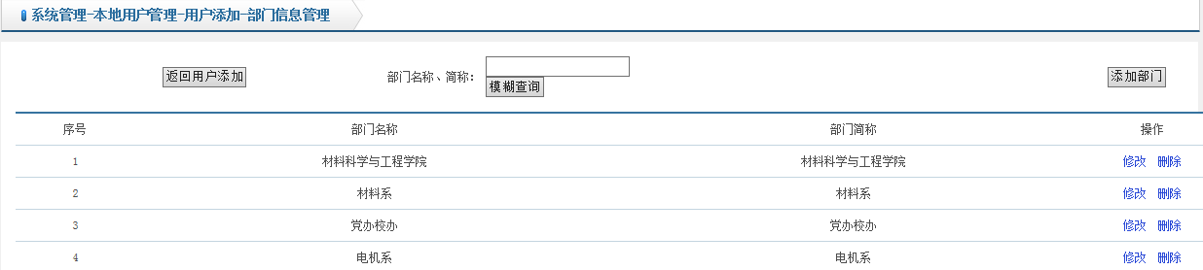
图51 部门管理页面
若需要添加部门，点击图51中的“”按钮，系统弹出如图52所示的页面，填入信息后保存即可添加该部门；若需要修改部门信息，点击图51中的“操作->修改”，系统弹出与图52类似的页面，系统管理员修改相应的信息后保存即可；若要求删除不需要的部门，点击图51的“操作->删除”，确认后该部门记录即可删除。
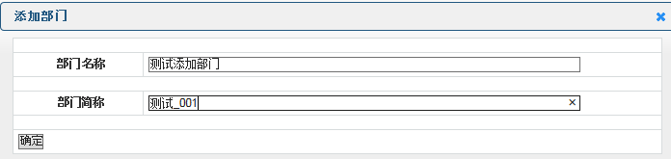
图52 添加部门页面
由于部门较多，不方便系统管理员逐条查找时，系统提供根据部门名称或简称查询相应的部门的功能。在图51中的文本框中输入查询条件，点击“”按钮，结果即可在页面中显示出来。图53显示的是“测试”的查询结果。
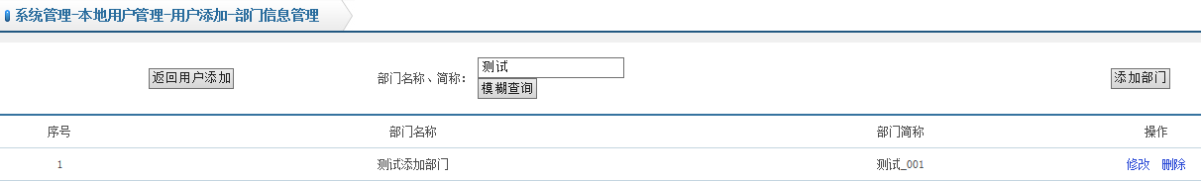
图53 查询条件是“测试”的页面显示
管理员完成部门信息添加后，点击图51中的“”按钮，即可返回到图50所示的添加用户页面，系统管理员可以继续填写本地用户信息。“专业”和“年级”的操作管理方式与“所属部门”的操作类似，用户可以仿照以上的操作管理相应的部分，这里不再详述。

7.3.2 批量导入
需要向系统中添加大量用户时，逐个用户添加操作比较麻烦，系统提供批量导入用户的功能。点击图49中的“”按钮，系统弹出如图54所示的页面，系统管理员按照要求导入相应的文件后点击“导入用户信息”按钮即可。
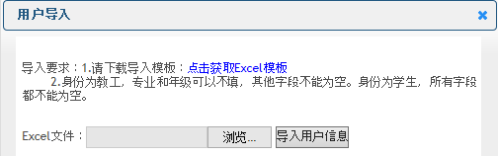
图54 批量导入页面

7.3.3 修改用户信息
点击图49中的“操作->修改”，系统弹出如图55所示的页面。系统管理员根据要求修改相应的信息保存即可。
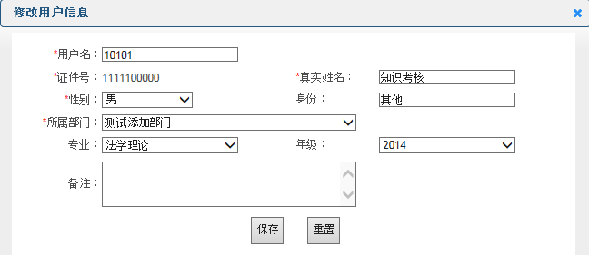
图55 修改本地用户基本信息页面

7.3.4 查询用户
当系统中存在较多的本地用户时，系统管理员可以根据所查用户的部门、姓名和证件号进行查询。在图49中的文本框中输入查询的条件，点击“”按钮，结果即可在页面中显示出来。图56显示的是“测试”的查询结果。
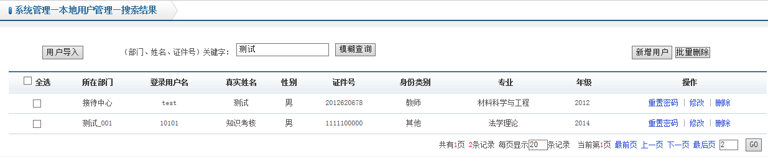
图56 查询条件为“测试”的页面显示

7.3.5 重置密码
如果本地用户忘记添加用户时所记录的初始密码，系统管理员可以重新设置密码，方便本地用户登录使用系统。点击图49中的“操作->重置密码”，系统弹出如图57所示的页面。系统管理员可以根据用户的要求重置相应的密码。
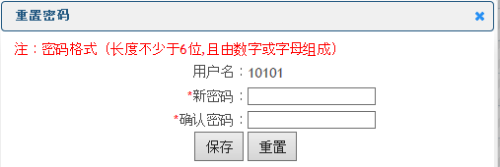
图57 本地用户重置密码页面

7.3.6 删除用户
如果需要删除单个或少量用户，系统管理员直接点击图49中的“操作->删除”，确认后该用户被删除且不能登录本系统；如果需要删除大量用户，逐个删除操作比较麻烦，系统提供批量删除用户的功能。在图49中选中需要删除的用户，点击“”按钮，确认后用户即被删除。

7.4 配置信息
系统本身存在一些可配置的固定信息，点击“系统管理->配置信息”菜单，打开配置信息管理页面，如图58。
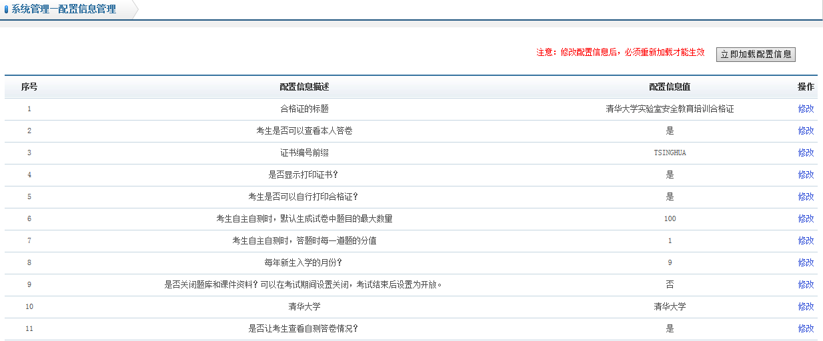
图58 配置信息管理页面
点击“操作->修改”，系统弹出如图59所示的页面，系统管理员可以根据需要进行修改保存。修改的信息不会自动加载到系统中，所以需要系统管理员点击图58中的“”按钮，这样才能将修改的信息加载到系统中。
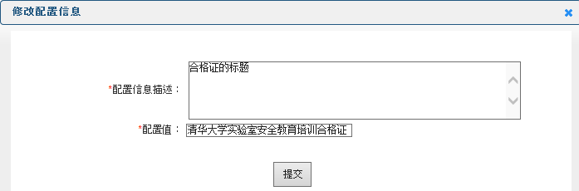
图59 “合格证标题”的配置信息修改页面

7.5 考试统计
系统管理员需要了解考生考试的情况时，点击“系统管理->考试统计”菜单，选择需要查看的年份和相应的院系后点击“”按钮，即可在页面中看到相应的结果，如图60。
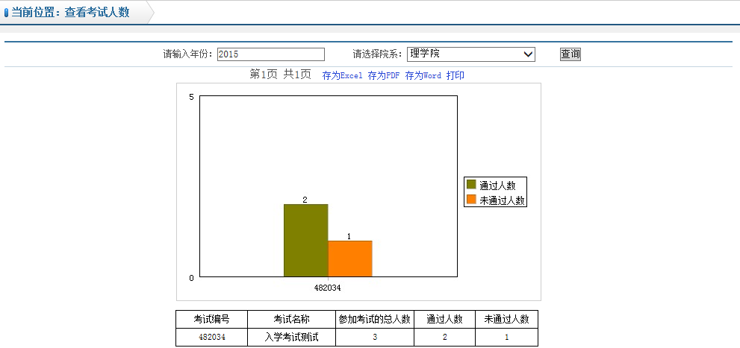
图60 考试统计查询结果显示

